КОМИТЕТ  РЕСПУБЛИКИ ТАТАРСТАН  ПО ОХРАНЕ ОБЪЕКТОВ КУЛЬТУРНОГО НАСЛЕДИЯ |  | ТАТАРСТАН РЕСПУБЛИКАСЫНЫӉ МӘДӘНИ МИРАС ОБЪЕКТЛАРЫН САКЛАУ КОМИТЕТЫ

ПРИКАЗ БОЕРЫК
№

О включении выявленного объекта культурного наследия «Дом жилой», кон. 19-нач. 20 в., расположенного по адресу: Республика Татарстан, г. Казань, ул. Астрономическая, д. 10, в единый государственный реестр объектов культурного наследия (памятников истории и культуры) народов Российской Федерации в качестве объекта культурного наследия регионального значения «Дом жилой», конец XIX -начало ХХ века, утверждении границ и режимов использования его территории и предмета охраны

В соответствии с Федеральным законом от 25 июня 2002 года № 73–ФЗ «Об объектах культурного наследия (памятниках истории и культуры) народов Российской Федерации», Законом Республики Татарстан от 1 апреля 2005 года № 60-ЗРТ «Об объектах культурного наследия в Республике Татарстан», постановлением Кабинета Министров Республики Татарстан от 10.06.2016 № 393 «Об утверждении Положения о порядке принятия решения о включении объекта культурного наследия регионального значения или объекта культурного наследия местного (муниципального) значения в единый государственный реестр объектов культурного наследия (памятников истории и культуры) народов Российской Федерации», положительным заключением государственной историко-культурной экспертизы, приказываю:
- Включить выявленный объект культурного наследия «Дом жилой», кон. 19-нач. 20 в., расположенный по адресу: Республика Татарстан, г. Казань, ул. Астрономическая, д. 10, в единый государственный реестр объектов культурного наследия (памятников истории и культуры) народов Российской Федерации в качестве объекта культурного наследия регионального значения ««Дом жилой», конец XIX -начало ХХ века.
- Утвердить границы территории объекта культурного наследия регионального значения «Дом жилой», конец XIX -начало ХХ века, расположенного по адресу: Республика Татарстан, г. Казань, ул. Астрономическая, д. 10, согласно приложению № 1 к настоящему приказу.
- Утвердить режим использования территории объекта культурного наследия регионального значения «Дом жилой», конец XIX -начало ХХ века, расположенного по адресу: Республика Татарстан, г. Казань, ул. Астрономическая, д. 10, согласно приложению № 2 к настоящему приказу.
- Утвердить предмет охраны объекта культурного наследия регионального значения «Дом жилой», конец XIX -начало ХХ века, расположенного по адресу: Республика Татарстан, г. Казань, ул. Астрономическая, д. 10, согласно приложению № 3 к настоящему приказу.
- Контроль за исполнением настоящего приказа оставляю за собой.

Председатель И.Н. Гущин

Приложение № 1
к приказу Комитета
Республики Татарстан по охране объектов культурного наследия
от «____» _______ года № ____

Границы территории
объекта культурного наследия регионального значения
«Дом жилой», конец XIX -начало ХХ века, расположенного по адресу: Республика Татарстан, г. Казань, ул. Астрономическая, д. 10

Карта (схема) границ территории объекта культурного наследия регионального значения «Дом жилой», конец XIX -начало ХХ века, расположенного по адресу: Республика Татарстан, г. Казань, ул. Астрономическая, д. 10
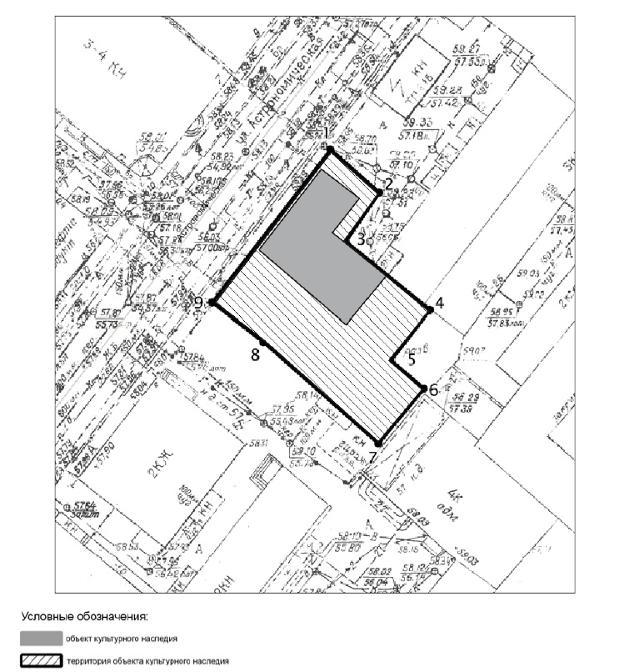
Картографическое описание границ территории объекта культурного наследия регионального значения «Дом жилой», конец XIX -начало ХХ века, расположенного по адресу: Республика Татарстан, г. Казань, ул. Астрономическая, д. 10

Граница территории объекта культурного наследия регионального значения «Дом жилой», конец XIX -начало ХХ века, расположенного по адресу: Республика Татарстан, г. Казань, ул. Астрономическая, д. 10, проходит:
юго-западная часть: от улицы Астрономическая по боковой границе земельного участка (поворотные точки 9-8-7);
северо-западная часть: от улицы Астрономическая по красной линии по передней границе земельного участка (поворотные точки 9-1);
северо-восточная часть: от улицы Астрономическая по боковой границе земельного участка (поворотные точки 1-2-3-4);
юго-восточная часть: по внутриквартальной границе земельного участка (поворотные точки 7-6-5-4).

Таблица поворотных точек
границы территории объекта культурного наследия регионального значения «Дом жилой», конец XIX -начало ХХ века, расположенного по адресу: Республика Татарстан, г. Казань, ул. Астрономическая, д. 10

№ | Координаты точки в местной системе координат (МСК-16)
№ | X | Y
1 | 475777.103 | 1305296.481
2 | 475770.617 | 1305303.633
3 | 475763.497 | 1305298.588
4 | 475753.305 | 1305311.146
5 | 475745.877 | 1305305.405
6 | 475741.862 | 1305310.289
7 | 475733.813 | 1305303.502
8 | 475748.638 | 1305286.408
9 | 475754.505 | 1305278.908

Приложение № 2
к приказу Комитета
Республики Татарстан по охране объектов культурного наследия
от «___» _______ года № _____

Режим использования
территории объекта культурного наследия регионального значения
«Дом жилой», конец XIX -начало ХХ века, расположенного по адресу: Республика Татарстан, г. Казань, ул. Астрономическая, д. 10

В границах территории объекта культурного наследия регионального значения «Дом жилой», конец XIX -начало ХХ века, расположенного по адресу: Республика Татарстан, г. Казань, ул. Астрономическая, д. 10, разрешается:
-проведение работ по сохранению объекта культурного наследия, направленных на обеспечение физической сохранности объекта культурного наследия, в том числе консервация, ремонт, реставрация, приспособление для современного использования;
-ведение хозяйственной деятельности, не противоречащей требованиям обеспечения сохранности объекта культурного наследия и позволяющей обеспечить функционирование объекта культурного наследия в современных условиях;
-использование и приспособление объекта культурного наследия для современного использования в соответствии с видами функционального использования без изменения его особенностей, составляющих предмет охраны;
-снос сооружений и объектов, в том числе временных, нарушающих целостность объекта культурного наследия с учетом требований Федерального закона от 25 июня 2002 года № 73-ФЗ «Об объектах культурного наследия (памятниках истории и культуры) народов Российской Федерации»;
-капитальный ремонт существующих объектов инженерной инфраструктуры (внешние сети водоснабжения, канализации, теплоснабжения, газоснабжения, электроснабжения, телефонизации и др.), а также прокладка новых объектов инженерной инфраструктуры подземным способом при условии отсутствия влияния производимых работ (в том числе динамических воздействий) на объект культурного наследия;
-благоустройство территории, направленное на сохранение, использование и популяризацию объекта культурного наследия;
-использование в покрытии площадок, подходов и проездов традиционных материалов (кирпич, камень, гранит и иные природные материалы, а также материалы, имитирующие натуральные);
-применение отдельно стоящего оборудования освещения, отвечающего характеристикам элементов исторической среды;
-озеленение: сохранение деревьев, санирующая и санитарная рубка зеленных насаждений, высадка новых элементов озеленения;
-сохранение историко-градостроительной среды, воссоздание утраченных исторических элементов ценных в мемориальном и архитектурно-ансамблевом отношении (зданий, строений, сооружений, малых архитектурных форм, ограждений, ворот) при наличии достаточных научных данных, необходимых для их воссоздания с учетом требований Федерального закона от 25 июня 2002 года № 73-ФЗ «Об объектах культурного наследия (памятниках истории и культуры) народов Российской Федерации»;
-установка информационных надписей и обозначений на главном фасаде объекта культурного наследия не выше первого этажа;
-размещение средств наружной информации (вывесок), предназначенных для доведения до сведения потребителей в соответствие с требованиями Федерального закона от 07 февраля 1992 года № 2300-1 «О защите прав потребителей»: информация о профиле деятельности, фирменном наименовании организации, месте ее нахождения (адресе) и режиме работы, о государственной регистрации индивидуального предпринимателя и наименовании зарегистрировавшего его органа в соответствии с законодательством;
-высота средств наружной информации (вывесок) должна составлять не более 2/3 от высоты фриза, простенка между окнами этажей, в пределах которой регламентируется размещение той или иной конструкции;
-ширина информационных конструкций должна составлять, не более 2/3 от ширины простенка, в пределах которого регламентируется размещение той или иной конструкции, за исключением декоративно-художественных панно.
Все вышеуказанные работы проводятся в соответствии с требованиями Федерального закона от 25 июня 2002 года № 73-ФЗ «Об объектах культурного наследия (памятниках истории и культуры) народов Российской Федерации».
В границах территории объекта культурного наследия регионального значения «Дом жилой», конец XIX -начало ХХ века, расположенного по адресу: Республика Татарстан, г. Казань, ул. Астрономическая, д. 10, запрещается:
-строительство объектов капитального строительства и увеличение объемно-пространственных характеристик, существующих на территории памятника или ансамбля объектов капитального строительства; проведение земляных, строительных, мелиоративных и иных работ, за исключением работ по сохранению объекта культурного наследия или его отдельных элементов, сохранению историко-градостроительной или природной среды объекта культурного наследия;
-установка на фасадах и крыше объекта культурного наследия кондиционеров, крупногабаритных антенн и иных элементов инженерного оборудования;
-установка средств наружной рекламы;
-прокладка объектов инженерной инфраструктуры (внешние сети водоснабжения, канализации, теплоснабжения, газоснабжения, электроснабжения, телефонизации и др.) надземным способом;
-установка киосков, павильонов, навесов, малых архитектурных форм, за исключением восстановления утраченных;
-использование технологий, создающих динамические нагрузки (применение машин ударного действия, таких, как прессы, молоты и т. д., кривошипно-шатунных механизмов, молотов и других механизмов ударного действия, одновременное использование большого количества машин с синхронным или асинхронным приводом) на объект культурного наследия и на окружающую его застройку;
-засорение территории объекта культурного наследия строительными, бытовыми отходами любого вида и форм;
-вырубка деревьев, за исключением санитарных рубок.

Приложение № 3
к приказу Комитета
Республики Татарстан по охране
объектов культурного наследия
от «___» ________года № _____

Предмет охраны
объекта культурного наследия регионального значения
«Дом жилой», конец XIX -начало ХХ века, расположенного по адресу: Республика Татарстан, г. Казань, ул. Астрономическая, д. 10

1. Местоположение здания, градостроительные и композиционные характеристики в структуре застройки, по красной линии ул. Астрономическая (формирует фронтальную застройку улицы): территория домовладения в исторически сложившихся границах;
2. Объемно-пространственная структура Г-образного в плане 2-х этажного здания;
3. Объемно-планировочное решение здания в пределах капитальных стен;
4. Конструктивная схема здания: подлинные кирпичные стены; подлинные кирпичные перемычки проемов; местоположение исторических лестниц;
5. Конфигурация, высотные отметки, габариты и конструктивное решение крыши здания; материал скатной крыши - кровельное фальцованное железо (согласно историческим снимкам, ныне утрачены);
6. Композиция и архитектурное решение фасадов, отделка фасадов:
-симметричная композиция главного фасада c боковыми ризалитами с треугольным фронтоном;
-оконные проемы арочной формы в обрамлении простых наличников с замковым камнем;
-балкон с кованным ограждением на стилизованных ступенчатых кронштейнах; завершающий карниз с рядом сухариков и широким зубчатым фризом с рядом «горордков»;
-многоэтажный карниз с сухариками;
7. Местоположение, пропорции, геометрия профилей и расстекловка исторических столярных заполнений дверных и оконных проемов.

* Предмет охраны подлежит уточнению и дополнению при дальнейшем исследовании объекта, а также в процессе производства реставрационных работ.
ТАБЛИЦА ПРЕДМЕТА ОХРАНЫ
объекта культурного наследия регионального значения
«Дом жилой», конец XIX -начало ХХ века, расположенного по адресу: Республика Татарстан, г. Казань, ул. Астрономическая, д. 10
№ п/п | Наименование предмета охраны: | Фотофиксация основных элементов/графические материалы
1 | 2 | 3
1. | Местоположение здания, градостроительные и композиционные характеристики в структуре застройки, по красной линии ул. Астрономическая (формирует фронтальную застройку улицы): территория домовладения в исторически сложившихся границах; | 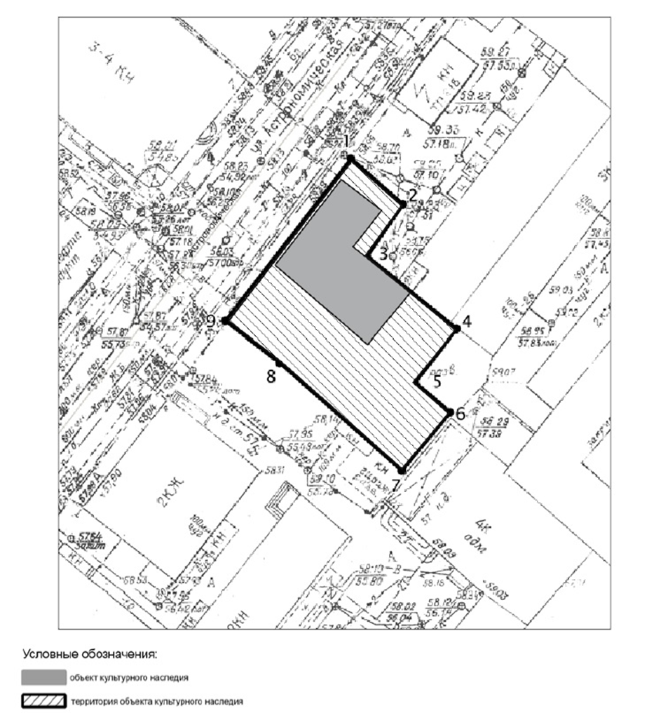  Территория здания в исторически сложившихся границах
2. | Объемно-пространственная структура здания: объемно-пространственная структура Г-образного в плане 2-х этажного здания; | 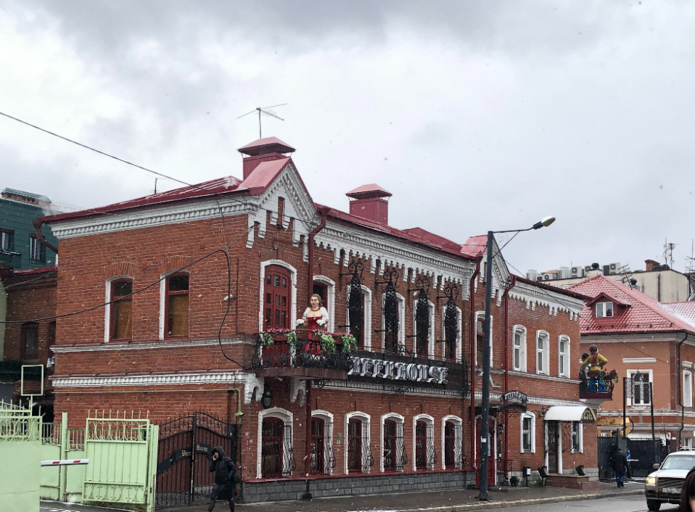  Общий вид
3. | Объемно-планировочное решение здания в пределах капитальных стен; | 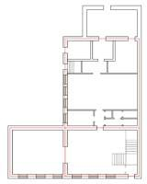  1 этаж  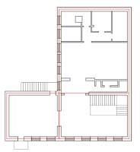  2 этаж
4. | Конструктивная схема: подлинные кирпичные стены; подлинные кирпичные перемычки проемов; местоположение исторических лестниц; | 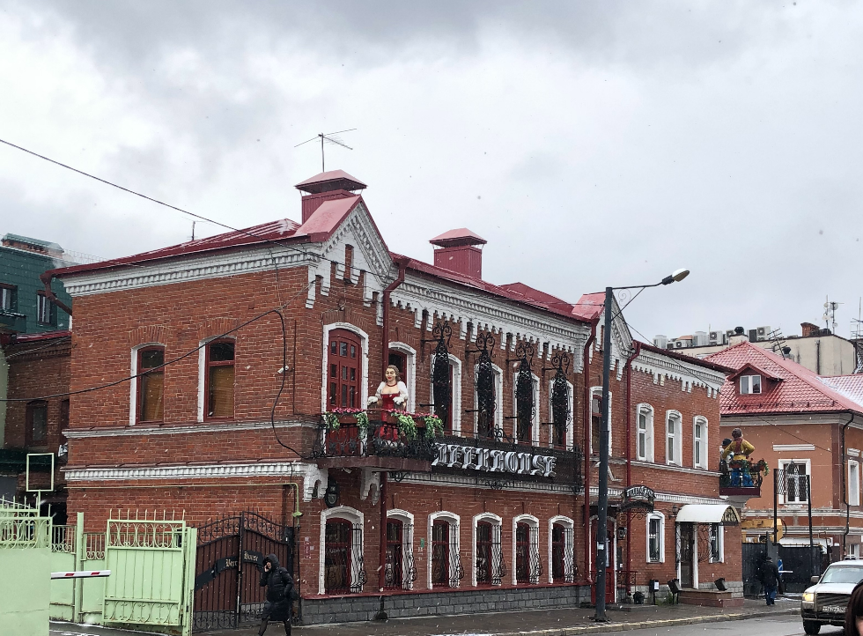  Общий вид
5. | Историческая конфигурация, высотные отметки, габариты и конструктивное решение крыши здания; материал скатной крыши - кровельное фальцованное железо (согласно историческим снимкам, ныне утрачены)  (определить проектом); | 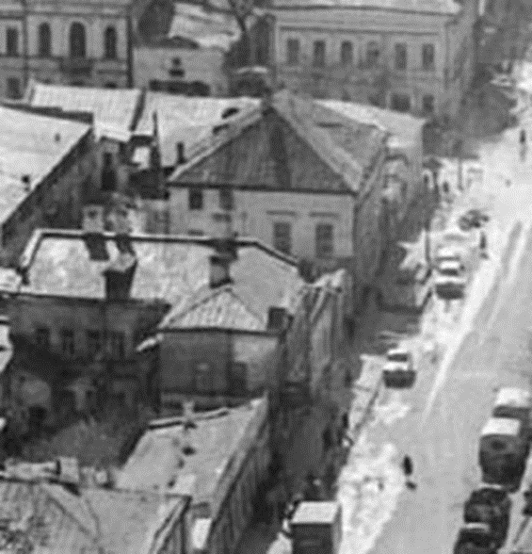  Историческая крыша
6. | Композиция и архитектурное решение фасадов:  -симметричная композиция главного фасада c боковыми ризалитами с треугольным фронтоном; оконные проемы арочной формы в обрамлении простых наличников с замковым камнем;  -балкон с кованным ограждением на стилизованных ступенчатых кронштейнах;  -завершающий карниз с рядом сухариков и широким зубчатым фризом с рядом «горордков»;  -многоэтажный карниз с сухариками; | 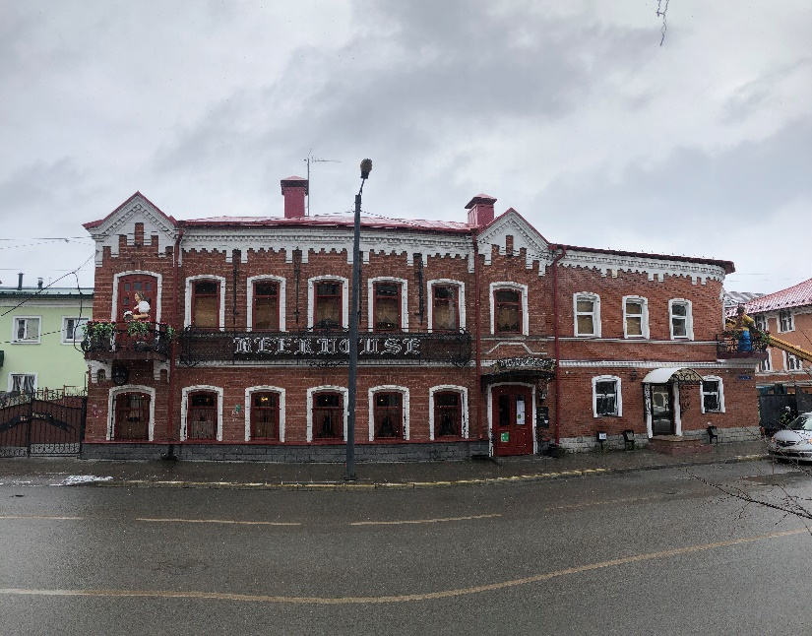  Главный фасад  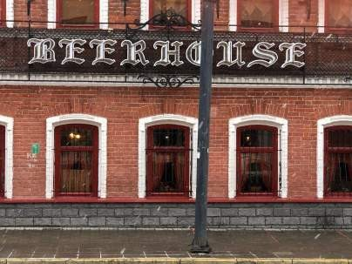  Оконные проемы 1 этажа  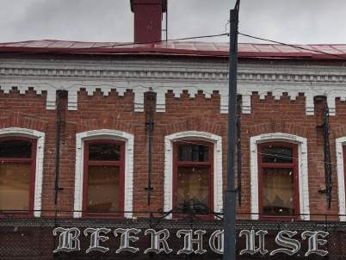  Оконные проемы 2 этажа
7. | Местоположение, пропорции, геометрия профилей и расстекловка исторических столярных заполнений дверных и оконных проемов (согласно историческим материалам, ныне утрачена);  (определить проектом). | 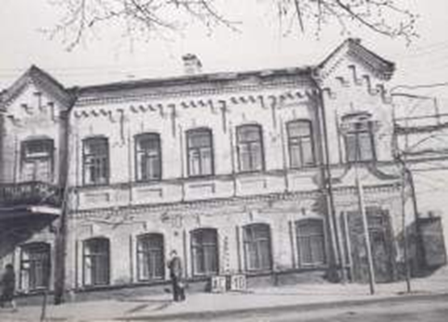  Главный фасад. Фото 1980-х гг.

